**Департамент образования и науки города Москвы**

**Государственное бюджетное общеобразовательное учреждение**

**города Москвы «Образовательный центр «Протон»**

**Learning management system**

Чернов Владимир Евгеньевич

ученик 11-Т класса

ГБОУ Образовательный центр «Протон»

Научный руководитель:

Руководитель ИТ-проектов

ГБОУ Образовательный центр «Протон»

Федоров Кирилл Евгеньевич

**Москва, 2023**

Оглавление

Введение 3

Актуальность работы 3

Обоснование выбора темы 3

Цель и задачи работы 4

Методика выполнения работы 5

Анализ существующих решений 5

Методы работы 6

Архитектура веб-приложения 6

Результаты 9

Описание завершённого продукта 10

# **Введение**

## **Актуальность работы**

Проблема большинства образовательных организаций, как частных, так и государственных, заключается в неимении работающего сервиса для проведения учебных мероприятий дистанционно, либо же проверки заданий в аналогичном формате. Попытка использовать сторонние сервисы приводит к логичному умозаключению, что данным организациям необходим работающий на должном уровне с необходимым для них функционалом сайт, которым и является прототип представляемого решения.

## **Обоснование выбора темы**

Данная тема была выбрана в связи с личной заинтересованностью учащихся в решении конкретно поставленной задачи в виде представления решения в формате веб-приложения, а именно: масштабируемого сервиса с возможностью интеграции в последующем новых функций в него.

# **Цель и задачи работы**

**Цель работы:**

Разработать веб-приложение для решения заданной ранее проблемы, условиями которой является комфортное взаимодействие пользователя/образовательной организации с представляемой обучающей системы, с возможностью выбора пользования отдельно взятыми представленными функциями решения.

**Задачи работы:**

1. Проанализировать существующие решения использования различных обучающих систем в различных образовательных организациях.
2. Разработать веб-приложение, взаимодействующее с пользователем по средствам графического интерфейса, а также использующее внешние данных из файлов различного формата, в том числе использование баз данных.
3. Провести оценку результатов на работоспособность веб-приложения с помощью использования реальных примеров информации о курсах государственных бюджетных общеобразовательных учреждений.

# **Методика выполнения работы**

## **Анализ существующих решений**

Прежде всего рассмотрим то, чем является представленное решение. LMS – Learning Management System, является системой управления обучением, имеющая большую разницу с сервисами, представляющими лишь частичный доступ к функциональной части веб-приложения. Рассмотрим конкурентные решения.

1. eTutorium LMS – облачный сервис для организации дистанционного обучения с конструктором тестов и различного рода опросов, встроенной платформой для проведения вебинаров в том числе. Из минусов в первую очередь стоит отметить неспособность к поддержке SCORM – пакетов. В том числе имеет узкую направленность.
2. Ispring Learn – данное решение представляет собой облачную площадку для запуска дистанционных курсов и контроля обучающихся. Также имеет удобное приложение и удобный для пользователя редактор курсов, из минусов же можно выделить проблему с самостоятельным редактированием вида представленного продукта, в том числе имеется ограничение на количество типов пользователей.
3. GuruChan – данный продукт представляет собой площадку для продажи онлайн-курсов, имеется возможность проводить вебинары, задавать задания. При этом всём данное веб-приложение не подходит для корпоративного обучения.
4. GetCourse — платформа для проведения семинаров, тренингов и иного рода учебных мероприятий. Имеет удобную модульную систему, а каждый модуль связан с другим, что упрощает работу с ними. Из минусов стоит заметить высокую стоимость данного решения и сложный пользовательский интерфейс.
5. WebTutor – одна из первых систем подобного формата для обучения. Присутствует возможность редактировать учебный интерфейс. Из всего этого также следует и сложность во внедрении данного решения в образовательную организацию.

Таким образом был проанализирован опыт некоторых конкурентов, что представляют собой схожие системы с представленным решением.

## **Методы работы**

Использование языка программирования JavaScript, существующие библиотеки данного языка, а именно:

1. React JavaScript, Next.js – декларативная библиотекb для создания пользовательских интерфейсов с целью реализации заданного веб-приложения, а также с возможным переходом за рамки Single Page Application.
2. Ant Design – библиотека для использования существующих графических решений в рамках библиотеки React.
3. Иные библиотеки, используемые в рамках реализации веб-приложения.

Использование внешних источников данных: файлы формата различных форматов, используемых в ходе работы, и база данных.

## **Архитектура веб-приложения**

Архитектура приложения состоит из декомпозиции согласно основам промышленного программирования.

Согласно концепции разработки веб-приложений с помощью фреймворка ReactJS основная директория проектной работы была разделена на две папки: src и public. Директория src (source) представляет собой основную рабочую область проектной работы, пока директория public предоставляет открытые внешние данные, как например главный шаблон для дальнейшей работы.

В основной директории также хранится файл с зависимостями Node Packet Manager для развёртки проекта (рис. 1).

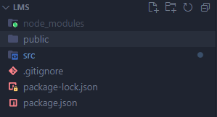Рис. 1

В директории src (рис. 2) хранятся служебные файлы, такие как API для взаимодействия с внешними сервисами или данными, components – основные компоненты, такие как элементы пользовательского интерфейса или иные для работы приложения, pages – одна из самых главных директорий этого уровня, в которой хранятся файлы формата «.jsx», с помощью которых задаются все страницы веб-приложения. Static & utils – папки для хранения статичных файлов и утилит, отделяемых от написания самих страниц, директория router имеет лишь один файл index.js, который хранит в себе информацию о существующих маршрутах, которые в дальнейшем используются при их обработке.

App.js и index.js – основные файлы данной директории, реализующие всю логику веб-приложения. Спускаясь на уровень ниже, AppRouter.jsx в директории components задаёт в динамическом формате маршруты до существующих страниц, а также обрабатывает взаимодействие с навигационной панелью и задаёт футер.

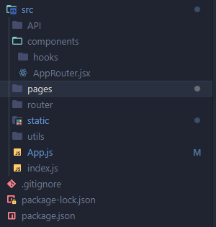Рис. 2

**Место и сроки выполнения работы**

*Сроки работы*

Работа выполнялась с ноября 2022 по февраль 2023.

*Место работы*

На ИТ Полигоне в Государственном бюджетном общеобразовательном учреждении города Москвы «Образовательный центр «Протон».

# **Результаты**

1. Проанализированы возможности использования различных существующих решений обучающих систем, которые представляли собой лишь часть необходимых функций для образовательных организаций.
2. Разработано веб-приложение, взаимодействующее с внешними источниками данных. Данное решение этой задачи также взаимодействует с самим пользователем для доступа к разделам и функциям представленной обучающей системы.
3. Проведена оценка работоспособности веб-приложения с помощью использования реальных примеров информации о курсах государственных бюджетных общеобразовательных учреждений .

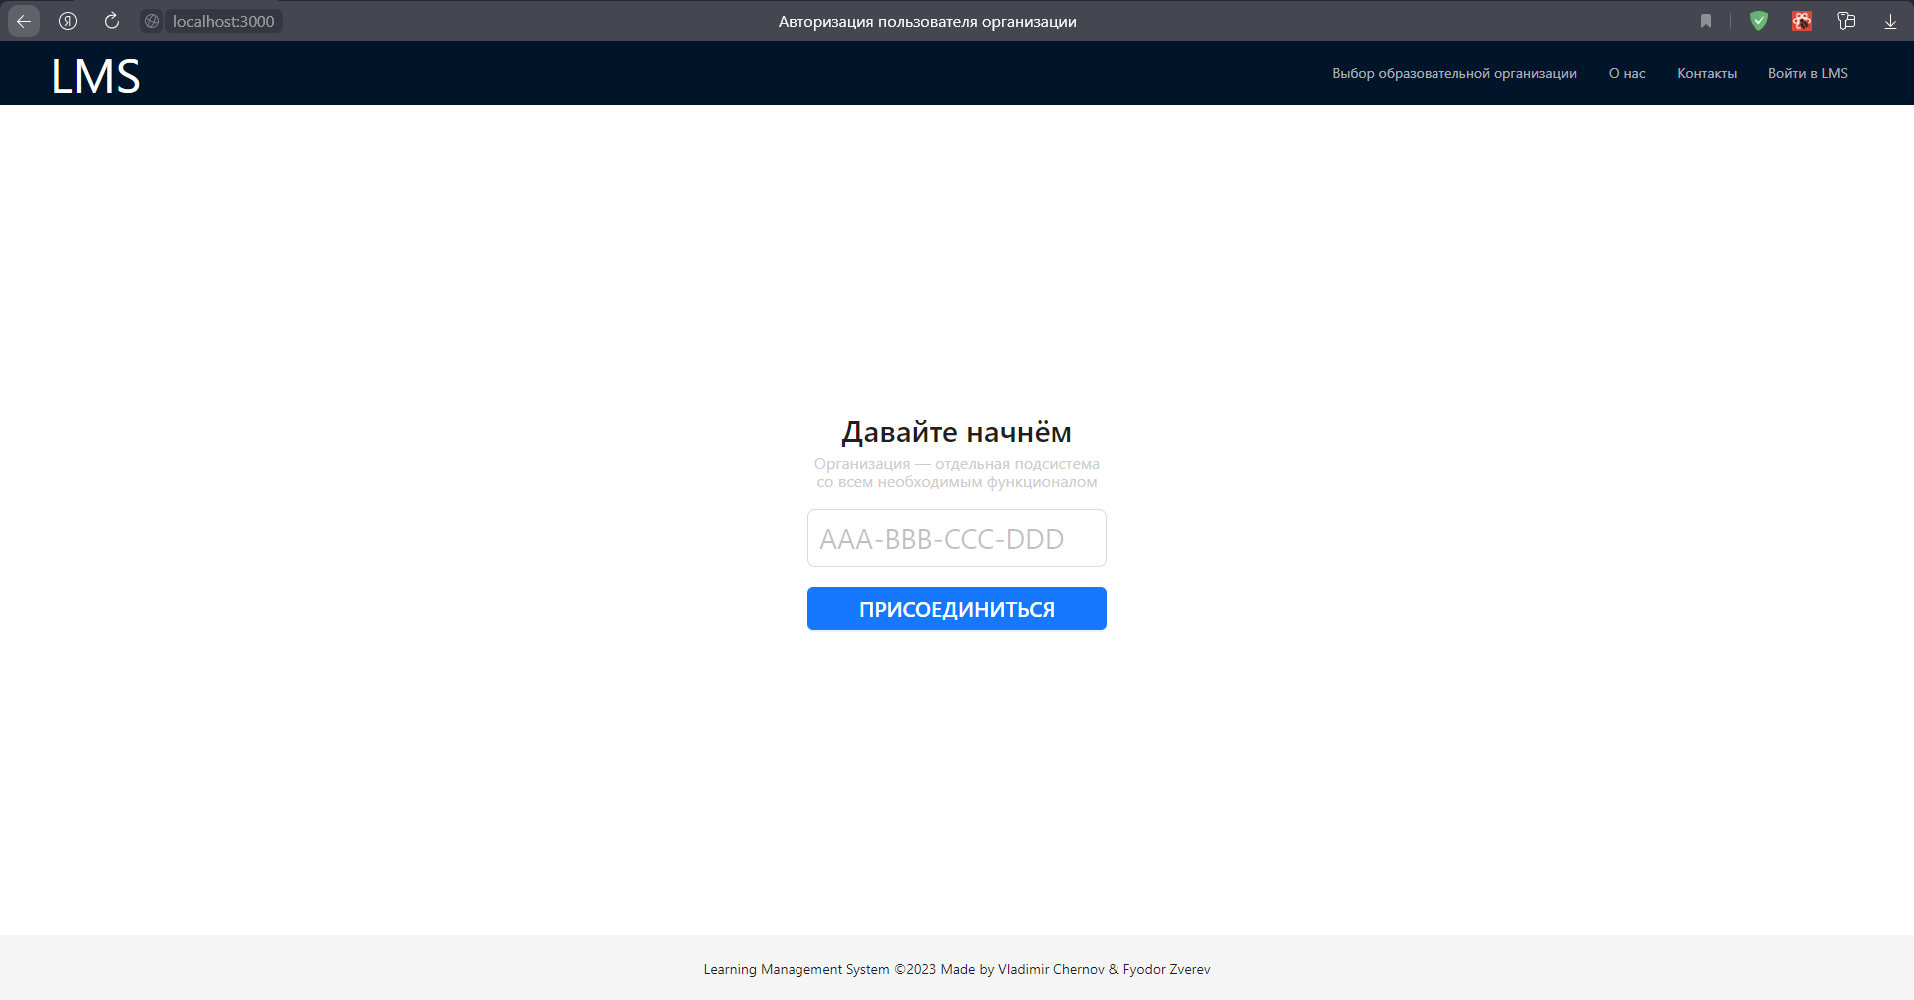Рис. 3. Окно авторизации члена образовательной организации

# **Описание завершённого продукта**

«Learning Management System» – веб-приложение, представляющее собой автоматизированная систему, которая предоставляет возможность записи, обучения и проверки знаний учащихся, а для образовательных организаций даёт возможность создавать и редактировать в удобном формате курсы, в том числе автоматизируя возможность записи через представленное решение учащихся на курсы, позволяя тем в удобном формате отслеживать информацию о курсах, а в последующем записываться с помощью того, что им будет предложена запись на официальном портале мэра Москвы.

Ссылка на репозиторий с проектом – https://github.com/JaydenPears/lms

**Список использованной литературы**

1. К. Ю. Поляков, Е. А. Еремин. Информатика. Углублённый уровень. Учебник для 10 класса в 2 частях. М.: БИНОМ. Лаборатория знаний, 2014.
2. Задачи по программированию. Под ред. С. М. Окулова, М.: БИНОМ. Лаборатория знаний, 2006.
3. С. М. Окулов. Основы программирования. М.: Бином. Лаборатория знаний, 2012.
4. Информатика и ИКТ. Задачник-практикум в 2 частях. Под ред. И. Г. Семакина и Е. К. Хеннера. М.: БИНОМ. Лаборатория знаний, 2014.
5. Материалы и презентации к урокам в LMS Яндекс.Лицея.
6. https://www.youtube.com/playlist?list=PLJOzdkh8T5kpIBTG9mM2wVBjh5OpdwBl — Лекции А.В. Умнова, прочитанные в Школе Анализа Данных Яндекса.
7. Сайт официальной документации модуля React для языка программирования JavaScript — https://reactjs.org/docs/getting-started.html
8. Сайт официальной документации среды Node JS для языка программирования JavaScript — https://nodejs.org/en/docs/